Звёзды Акариоса (Stars of Akarios)
FAQ

Вопросы и ответы
В.: Восстанавливаются ли в конце сценария значения щитов, корпуса и энергии?

О.: Нет. Вместо этого установите эти показатели на начальные значения при подготовке к следующему сценарию (см. этап 1 на с. 8 правил). Если при этом есть какие-то другие указания/модификаторы (в предыдущем сценарии, блокноте развития пилота, на карте события, улучшения и т. п.), то необходимо учитывать и их.
В.: Можно ли значения корпуса, щитов и энергии повышать больше начальных?

О.: Нет. Об этом сказано в описании боевых эффектов на с. 44 правил.
В.: Что считается начальным значением корпуса/щитов?

О.: Дадим развёрнутый ответ:
• Начальным считается значение на жетоне корабля + положительные модификаторы – отрицательные модификаторы. Именно до такого начального значения (будь оно выше базового или ниже его) можно ремонтировать корпус или восстанавливать щиты во время текущего космического сражения.
• Временные модификаторы действуют только на протяжении одного следующего космического сражения, о чём всегда указано в тексте.
• При подготовке к следующему космическому сражению начальное значение корпуса/щитов устанавливается заново с учётом всех возможных изменений.
• Редкие ситуации:
Если начальное значение щитов должно быть 0 или ниже, установите значение щитов на 0.
Если начальное значение корпуса должно быть 0 или ниже, установте значение корпуса на 1.
В этих очень редких случаях на протяжении текущего космического сражения восстанавливать значения щитов или корпуса можно до значений 0 или 1 соответственно, т. е. фактически они не восстанавливаются (придётся постараться, чтобы пережить сражение).
В.: В начальной колоде модификаторов игрока есть карты «Промах» и «×2». В правилах сказано, что в конце сценария нужно убрать все карты «Промах» и «×2» из колоды и сброса. Нужно ли убирать начальные карты «Промах» и «×2»?

О.: Нет. Нужно убирать только дополнительно полученные карты — стрессовые карты «Промах» и карты усиления «×2».
В.: Можно ли воспользоваться только стрессовой способностью улучшения, чтобы не тратить его энергию?

О.: Нет. Стрессовая способность применяется до или после выполнения действия карты улучшения (условно говоря, стрессовая способность является частью использования улучшения, как и само действие). А для использования улучшения нужно поместить на его карту кубик (с выпавшей гранью стресса, если хочется применить стрессовую способность) — при этом всегда расходуется энергия улучшения. См. разделы «Стрессовые способности» и «Энергия» на с. 15 правил.
В.: Отменяются ли стрессовые способности модификатором «Промах»?

О.: Да, отменяются. Стрессовая карта «Промах» не блокирует только бонусные способности. Всё остальное блокируется, в том числе стрессовые способности (будь то «поворот» или любой боевой эффект).
В.: Выполняя действие поворота, можно повернуться до 120 градусов за одно действие или за весь раунд? Можно ли суммировать эффекты двух поворотов, чтобы развернуться на 180 градусов?

О.: Одно действие поворота (условно говоря, один символ поворота) позволяет изменить направление на 60 или 120 градусов. Суммировать эффекты поворотов можно — на количество поворотов в раунд ограничения нет. См. раздел «Поворот» на с. 17 правил.
В.: Играя в одиночку, я сразу применил «скрытность». В каком направлении перемещаются враги в фазе действий врагов (они не могут выбрать целью мой корабль благодаря «скрытности», а других игроков на поле нет)?

О.: Враги двигаются вперёд (куда направлен указатель направления на подставке). См. иллюстрации на с. 10 правил.
В.: Получают ли урон союзные корабли со скрытностью, когда враг выполняет атаку с бесконечным числом целей?

О.: Нет. Согласно правилам, во время атаки первым делом всегда выбирается цель(-и). Когда у атаки бесконечное число целей:
• Игрок может выбрать любые из «доступных» целей.
• Враг выбирает все «доступные» цели.
Корабль со скрытностью выбрать целью нельзя (это важная функция скрытности), т. е. он не является «доступной» целью.
Напоминаем:
Урон, а также положительные и отрицательные эффекты получает только корабль без скрытности (так, например, дружественный корабль со скрытностью нельзя починить, дозаправить и т. п., потому что его нельзя выбрать целью). Т. о. скрытность в определённой ситуации может сыграть отрицательную роль. Корабль со скрытностью может получить урон, например, пролетая через астероиды. Но даже при получении урона корабль не теряет скрытность.
В.: Можно ли выбрать союзный корабль целью для атаки?

О.: Нет.
В.: В дополнении «Дроны Акариоса» можно ли поместить самонаводящуюся ракету Сверчка на клетку рядом со своим кораблём, если в этой клетке есть противник? Что произойдёт в этом случае?

О.: Да, можно. В правилах дополнения запрета на это нет.
В этом случае ракета взрывается и наносит урон. На с. 7 правил дополнения сказано: «Если ракета оказывается на одной клетке с кораблём, она взрывается и наносит этому кораблю урон». Т. е. оказывается любым способом — при перемещении ракеты на клетку с кораблём, перемещении корабля на клетку с ракетой, помещении ракеты на клетку с кораблём или появлении корабля на клетке с ракетой.
Не забывайте, что ракету на поле можно поместить только в том случае, если на каком-то корабле есть жетон прицела.
В.: Может ли у пилота быть больше трёх травм?

О.: Нет. Если в блокноте развития пилота уже отмечены 3 травмы (т. е. закрашены все 3 ячейки травм), то игрок последующие травмы не получает (игнорирует). Три отмеченные травмы означают, что игрок берёт и разыгрывает аж 4 карты травм при достижении уровня стресса 7/10. Это и так доставляет пилоту достаточно проблем.
В.: Как именно действует «Титан» в сценариях 009, 139 и 140 по отношению к «Воробью»?

О.: В этих сценариях «Титан» всегда выбирает целью «Воробья». То есть, выполняя действие поворота, «Титан» всегда поворачивается в сторону «Воробья», чтобы потом перемещаться в его сторону (у «Титана» все действия перемещения выполняются по прямой); а выполняя действие атаки, «Титан» одной из своих целей всегда выбирает «Воробья», если тот находится в пределах сектора обстрела или дальности атаки «Титана» (даже если при этом «Воробей» не является ближайшей целью).
В.: Как именно работает карта «Базовая оптимизация» из набора «Легендарные улучшения оружия», если у базовой атаки сектор обстрела, а на карте указана дальность +2?
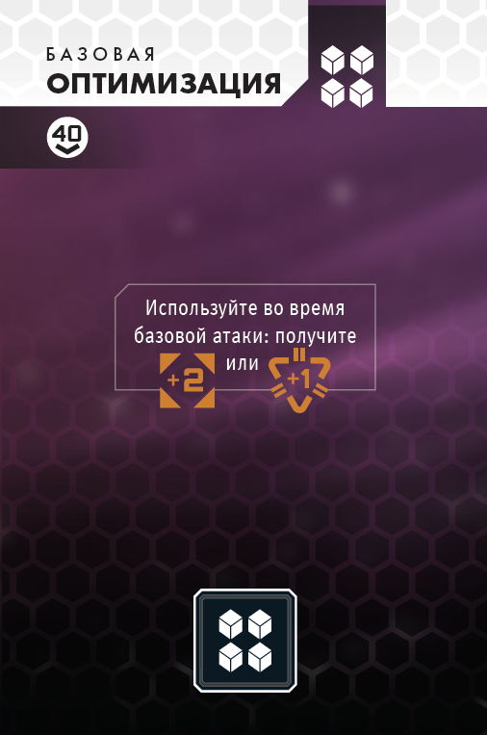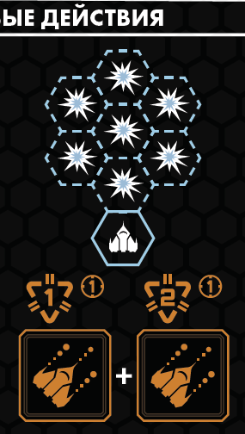

О.: Карта «Базовая оптимизация» (из набора «Легендарные улучшения оружия») — единственное исключение, когда дальность и сектор обстрела могут сочетаться в одной атаке. Согласно официальному ответу автора игры, к сектору обстрела базовой атаки добавляются по 2 клетки в переднем направлении (см. рисунок).
